平成２２年９月２８日
日本溶射協会中部支部
支 部 長 安井 利明

中部支部第１０期・第４回「溶射技術研究会の開催」のご案内

拝啓
初秋の候、皆様元気でお過ごしのこととお慶び申し上げます。平素は当研究会に対しまして、格別のご高配を賜り、厚くお礼申し上げます。
さて、中部支部第１０期第４回溶射技術研究会を開催します。今回は、カナダのトロント大学のMostaghimi先生にお越しいただき、溶射粒子偏平現象についての最新の研究についてご講演いただきます。お忙しい所とは存じますが、是非ご出席下さいます様よろしくお願い申し上げます。つきましては、恐れ入りますが下記様式にて、研究会へのご出欠をe-mailまたはFAXにて１１月１日までに安井支部長あてにご連絡をお願いします。

敬具

－記－

１．日 時：平成２２年１１月１８日（木） １３：３０～１５：１０

２．場 所：豊橋技術科学大学生産システム工学系会議室 D-514
住所：愛知県豊橋市天伯町雲雀ヶ丘１－１（TEL: 0532-47-0111）

３．プログラム
13:30~13:35 支部長挨拶 豊橋技術科学大学 安井利明 准教授

13:35~13:45 会長挨拶 豊橋技術科学大学 福本昌宏 教授

13:45~15:15「Present our work on splat formation in thermal spraying」
University of Toronto, Prof. Javad Mostaghimi

４．研究会参加費
今回は、参加費は無料です。資料は１機関につき１部を配布いたします。それ以外に資料を必要とされる方は、1,000円／１部にてご用意いたしますので必要部数をお知らせ下さい。
以上

下記を出欠の回答にお使い下さい。 １１月１日までにお知らせ下さい。
第４回 中部支部溶射技術研究会の出欠
安井支部長（豊橋技術科学大学）あてに回答してください。
e-mail： yasui@me.tut.ac.jp FAX：0532-44-6690

研究会に 出席する 欠席する （不要の方を消して下さい。）

出席の場合の参加人数： 名

資料は１社につき１部を配布いたしますが、それ以外に資料を必要とされる方は、必要部数をお書き下さい。 部

会場へのアクセス方法

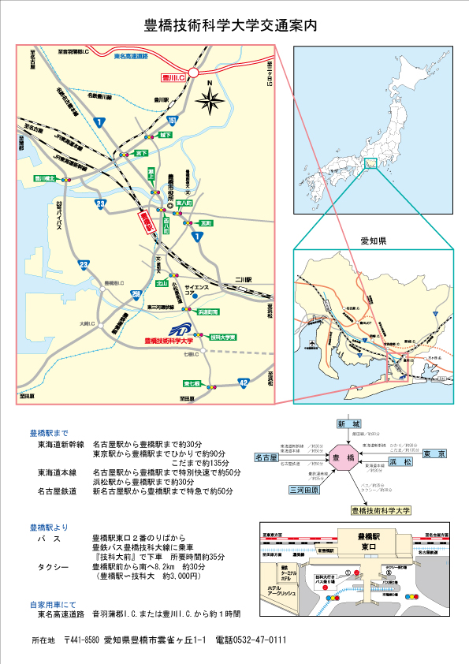
豊橋技術科学大学 キャンパスマップ

駐車場
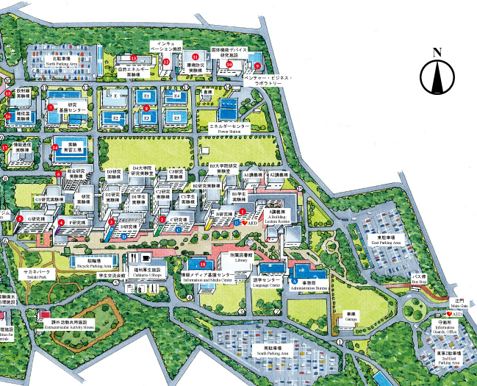
駐車場
駐車場
講演会場D棟5F D-514室
バス停
守衛所
車でお越しの場合は、守衛所へお立ち寄りください

